
Buletin informativ
Nr. 13/24.02.2025 DGBFCIMS
Direcția Metodologie și Sinteză

ACTUL NORMATIV: | Ordinul viceprim-ministrului, ministrului finanţelor nr. 151/29.01.2025 privind indicele preţurilor de consum utilizat pentru actualizarea plăţilor anticipate în contul impozitului pe profit anual
Sursa: | Monitorul Oficial al României, Partea I, nr. 113 din 7 februarie 2025
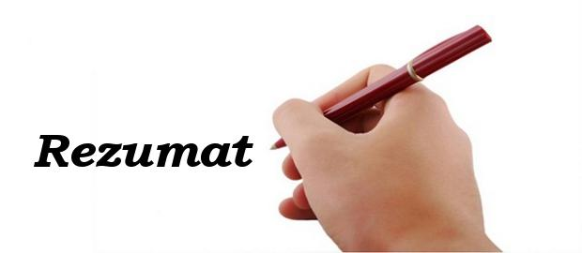 Pentru anul fiscal 2025, indicele preţurilor de consum utilizat pentru actualizarea plăţilor anticipate în contul impozitului pe profit anual este 104,4%.

⚠️ Actul normativ prezentat poate fi consultat la adresa:
https://legislatie.just.ro/Public/DetaliiDocument/294609

LI^{LIA}NA IS^{TU}DOR
!!! Acest material este destinat exclusiv informării dumneavoastră personale. Informațiile oferite reprezintă doar o sinteză a reglementărilor publicate şi pentru a vă conforma prevederilor legale, consultați actele normative menționate.

